NAMA : MUH KHAERUL ANSYARI

NIM : 190250502041

KELAS : TI B

JUDUL : APLIKASI WARUNG MAKAN

Sebelumnya saya ucapkan terima kasih kepada Bapak Dosen selaku dosen pembimbing kelas TI B hingga saya dapat menyelesaikan tugas ini untuk memenuhi persyaratan tugas UAS di Semester gANJIL ini

Langsung saja yg saya ingin bagikan kali ini di blog sederhana saya adalah tentang artikel penjelasan atau rincian contoh program menggunakan jfrem Net Beants program sederhana untuk Warung makan semoga bermanfaat bagi bayak orang

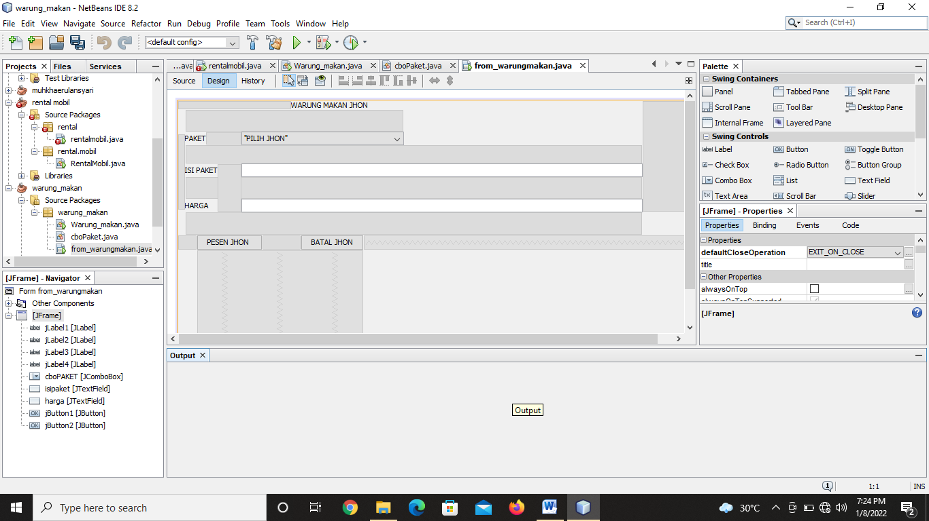

* Langkah pertama buka Aplikasi “Netbeans IDE” pilih **New Project** => **Java Application**lalu klik **Next**, Isi **Project Name** nya lalu klik **Finish**.

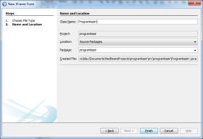

* Selanjutnya klik pada Project **Program**

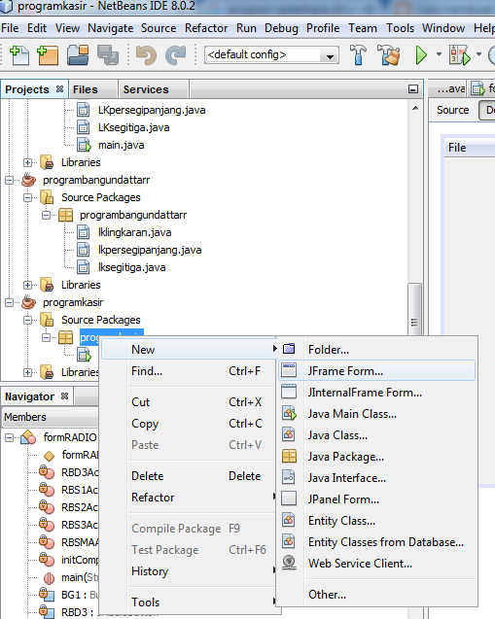

Isi **Class Name** nya dengan **Programwarung makan** => lalu klik **Finish** hasilnya seperti berikut ;

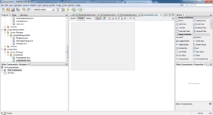

* Selanjutnya siapkan :

1. 1 buah JMenuBar
2. 7 buah JLabel
3. 5 buah JRadioButton
4. 11 buah JTextField
5. 3 buah JButton

Selanjutnya klik kanan **JRadioButton Nasi Goreng** => **Events**=> **Action** => **actionPerformed [RBNGActionPerformed]** seperti pada gambar dibawah ;

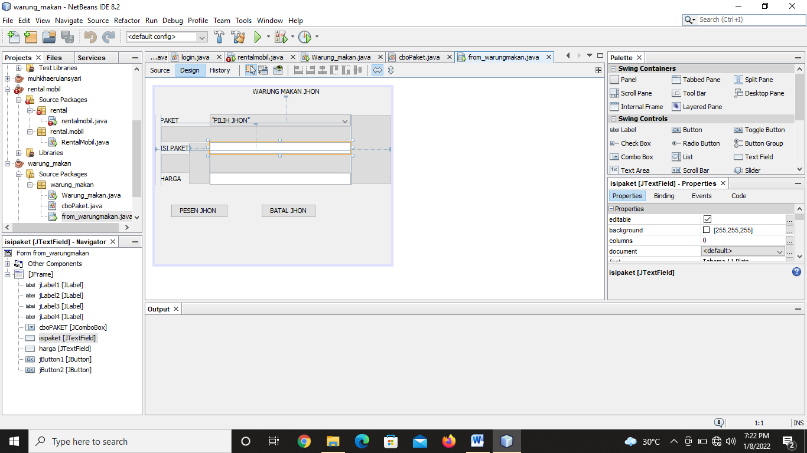

* Selanjutnya klik kanan **JButton Hitung** => **Events**=> **Action** => **actionPerformed [BtnHitungActionPerformed],**Lalu masukan Scrip Code Berikut :

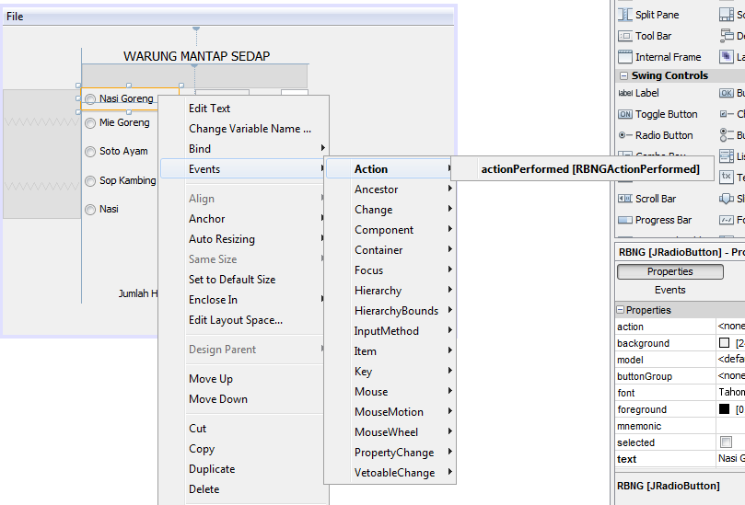

* Selanjutnya klik kanan **JButton Hapus** => **Events**=> **Action** => **actionPerformed [BtnHapusActionPerformed],**Lalu masukan Scrip Code Berikut :

Selanjutnya klik kanan JButton Exit => Events => Action => actionPerformed [BtnExitActionPerformed], Lalu masukan Scrip Code Berikut :

* Selanjutnya klik kanan **JMenu Item ( pada menu bar )** => **Events**=> **Action** => **actionPerformed [JmenuItemActionPerformed],**Lalu masukan Scrip Code Berikut :
* Selanjutnya tinggal dijalankan Programnya (**Shift + F6** )
* Semoga Bermanfaat #let’s Try